BILAN DES INDIVIDUELS DEPARTEMENTAUX VETERANS 2025 – 2026
ET PALMARES DES DIFFERENTES SERIES

Les individuels départementaux vétérans du Bas-Rhin se sont déroulés le dimanche 01 février 2026 à Hochfelden et ont été organisés dans d’excellentes conditions matérielles par le club local de Zorn TT sur 32 tables dans les deux salles du complexe sportif de la ville (dont 20 dans la grande salle et 12 dans la salle spécifique).

Pour la cinquième fois consécutive cette compétition s’est déroulée sur une journée entière (de 10 H 00 à 18 H 30 avec une pause entre 12 H 30 et 14 H 00 pour la dégustation d’un excellent repas pris en commun et pour la deuxième fois un dimanche au lieu du samedi auparavant.

Elle a connu cette année un ENORME SUCCES puisqu‘elle a réuni 95 participants (pour 96 inscriptions), ce qui constitue un NOUVEAU RECORD DE PARTICIPATION, l’ancien record datant seulement de la saison dernière avec 71 participants pour 73 inscriptions ayant été pulvérisé avec + 34 % d’augmentation. Les raisons de cet engouement déjà perceptible la saison passée sont diverses et probablement à la fois liées à l’effet post-olympique et à la plus grande et récente couverture médiatique de notre discipline sportive, au changement de jour pour la compétition (le dimanche au lieu du samedi), à l’accueil et la parfaite organisation du club organisateur de Zorn TT et à la réputation du couscous de la cuisinière Marlise OFFNER toujours apprécié par tous les convives.

Ces 95 compétiteurs (92 messieurs et 3 dames seulement) étaient originaires de 32 clubs différents (idem édition précédente et, là encore, un record !!), la palme de la représentation revenant aux clubs de Zorn TT et de Vendenheim avec 11 participants chacun, suivis par celui de TT Souffel avec 7 engagés et de Brumath avec 6 engagés. Par ailleurs, il est à noter que les joueurs présents venaient des quatre secteurs du Département et que les plus représentés étaient cette année ceux de Haguenau-Wissembourg avec 11 clubs et d’Erstein-Sélestat avec 8 clubs et le moins représenté celui de Strasbourg avec 5 clubs seulement.

Sur ces 95 joueurs et joueuses, 8 ont concouru dans la série A (classés 45 et mieux), 8 également dans la série B (classés 50, 55 et 60), 31 dans la série C (classés 65, 70 et 75), 45 dans la série D (classés 80 à non classés) et 3 dans la série dames. A cela se sont rajoutés 22 équipes participant aux doubles tous classements disputés en fin d’après-midi. En revanche, étant donné l’affluence record à la limite des possibilités techniques d’accueil (nombre de tables et tableaux de qualification adaptés au grand nombre de participants dans les catégories C et D), il n’a hélas pas été possible d’organiser une consolante cette année pour les joueurs éliminés prématurément en poules comme cela avait été le cas lors des deux dernières éditions.

La compétition, dirigée par le juge - arbitre François DUFOUR avec l’aide précieuse d’Emmanuel LAVENN et de Charles ADAM du club local de Zorn TT tout au long de la journée, s’est déroulée dans d’excellentes conditions matérielles et, comme d’habitude chez les vétérans, dans une très bonne ambiance et dans un bon état d’esprit sportif.

Elle s’est finalement traduite par les résultats suivants, les vainqueurs et champions départementaux vétérans de la saison 2025 - 2026 des différentes séries étant notés en rouge ci-dessous :

+ SERIE DAMES (3 participantes) :

1ère : BORN Katia (NC D) de Schirrhein.
2ème : LE MEUTH Germaine (60 D) de Schleithal
3ème : WESTENHOEFFER Christine (85 D) de Bremmelbach

A noter que les 3 joueuses, à égalité de matchs et de sets gagnés, ont dû être départagées aux points.
+ SERIE A MESSIEURS (joueurs classés 45 et mieux) : 8 participants :

1er : FULLENWARTH Raymond (30) de Illkirch AP
2ème : HEGUENAUER William (30) de Sessenheim
3ème : ZAZA Christian (30) de Zorn TT
4ème : KNEY Jean - Luc (40) de Rosheim

+ SERIE B MESSIEURS (joueurs classés 50 – 55 - 60) : 8 participants :

1er : RAT Thierry (60) de Vendenheim
2ème : REINKE Rudolf (50) de Kogenheim
3ème : BELZON Patrick (50) de Zorn TT
4^{ème :} BINNERT Gilles (55) de Kogenheim

+ SERIE C MESSIEURS (joueurs classés 65 – 70 - 75) : 31 participants :

1er : WANDRES Mickaël (65) d’Obernai
2ème : NAKO Serge (65) de TT Souffel
3ème : DE MONTECLAIN Ludovic (70) d’Obernai
4ème : CHRISTOPHE Jean-Paul (70) de Barr

+ SERIE D MESSIEURS (joueurs classés 80 – 85 – 90 - NC) : 45 participants :

1er : GRISINGER Adrien (85) de Brumath
2ème : KRUTH Bertrand (85) d’Osthoffen
3ème : WOLFF Stéphane (85) d’Offendorf
4ème : GARCIA Stéphane (NC) de Val de Villé

+ DOUBLES (joueurs et joueuses de tous classements) : 22 équipes engagées :

1^{ers} : FULLENWARTH Raymond (30) de Vendenheim - HEGUENAUER William (30) de Sessenheim
2^{èmes} : FERON Janick (40) – BONIS Jean-Luc (45) de Vendenheim
3^{èmes} : FRESCH Stéphane (40) – GRISINGER Adrien (85) de Brumath
4^{èmes} : REINKE Rudolf (50) – BINNERT Gilles (55) de Kogenheim

A l’issue de ces deux demi-journées de compétition il a été procédé à la remise des récompenses aux quatre premiers de chaque série par le juge - arbitre François DUFOUR assisté d’Emmanuel LAVENN Président du club local de Zorn TT, de Roland CLAUSS ex responsable du secteur de Haguenau-Wissembourg et de Charles ADAM du club de Zorn TT qui s’est occupé toute la journée de faire jouer la série C et, en fin de journée, à la dégustation du vin d’honneur préparé et offert par le club organisateur.

Pour terminer, la Commission départementale de tennis de table (CDTT), organisatrice de cette compétition, remercie tout particulièrement l’équipe désormais bien rôdée et quasi-professionnelle du club local de Zorn TT pour son sympathique accueil et la parfaite organisation de cette manifestation, Monsieur Emmanuel LAVENN Président du club de Zorn TT pour son aide bienvenue et indispensable au juge-arbitre et sa participation active à la bonne organisation de la compétition et à la remise des récompenses, Monsieur Charles ADAM pour avoir intégralement pris en charge la série C dans la petite salle, la commune de Hochfelden pour avoir accepté de nous accueillir, la vice-présidente du club et cheffe cuisinière Marlise OFFNER pour son accueil, son investissement personnel multiforme et son excellent couscous et Monsieur Jean-Marie WINTZ Président de la CDTT et de la Ligue FSCF du Grand Est pour sa visite à la mi-journée. Elle remercie également et félicite l’ensemble des joueurs et joueuses pour leur combativité et leur grande sportivité et leur donne rendez-vous pour une nouvelle édition de ces individuels départementaux vétérans en 2027 en un lieu et à une date qui restent à définir (Hochfelden étant d’ores et déjà candidat) en espérant qu’elle rencontrera autant de succès que celle de cette saison et se déroulera de façon aussi satisfaisante que cette dernière.

Le responsable de la Commission vétérans et de la compétition : F. DUFOUR

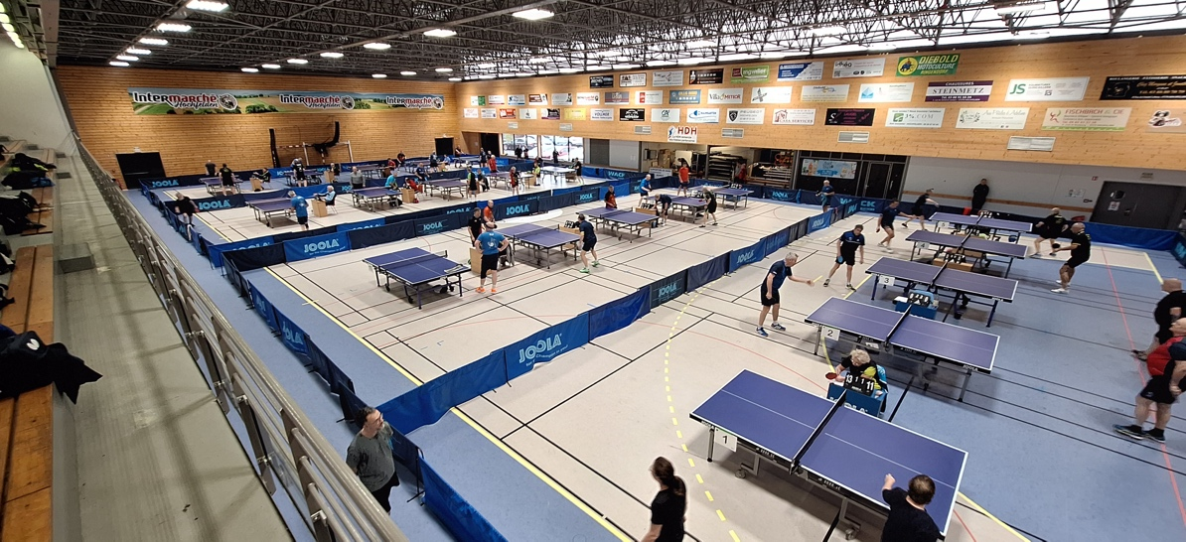

La grande salle équipée de 20 tables vue des gradins lors de la compétition

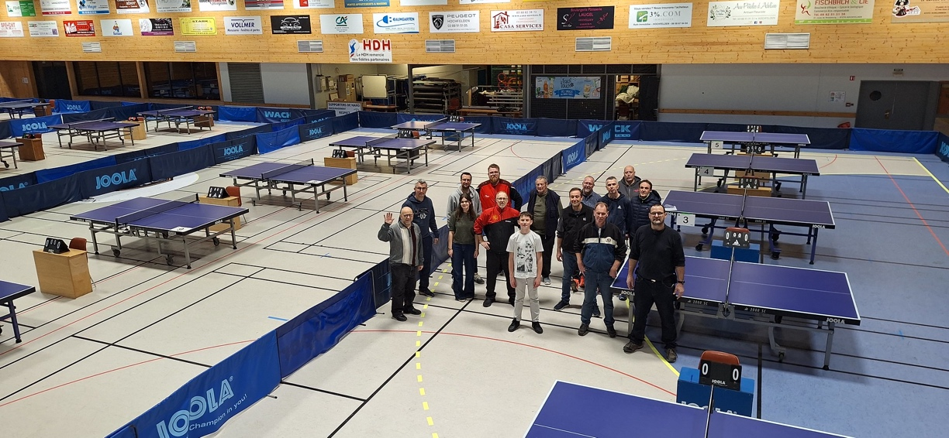
Une partie de l’équipe quasi-professionnelle de Zorn TT après l’installation de la salle
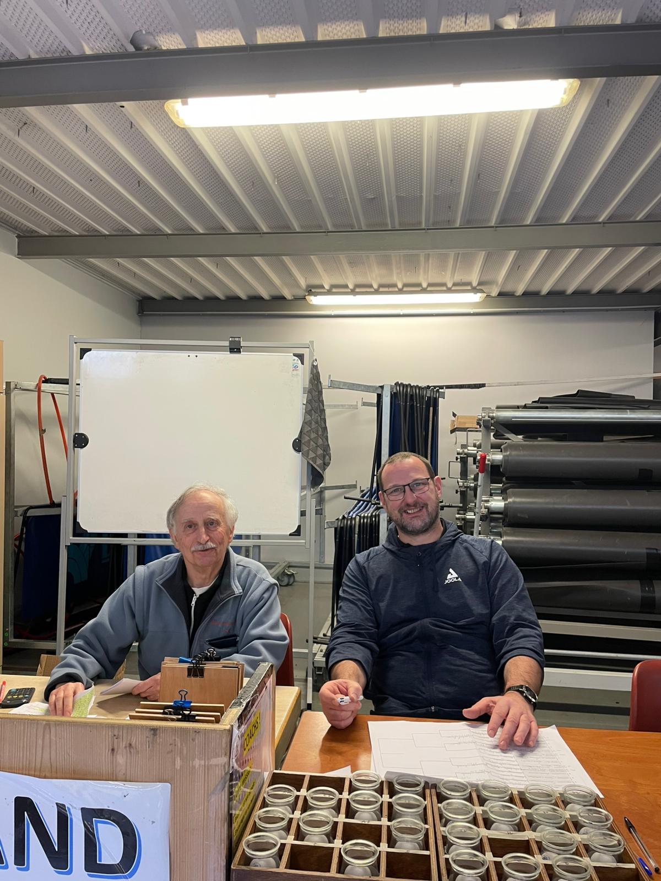
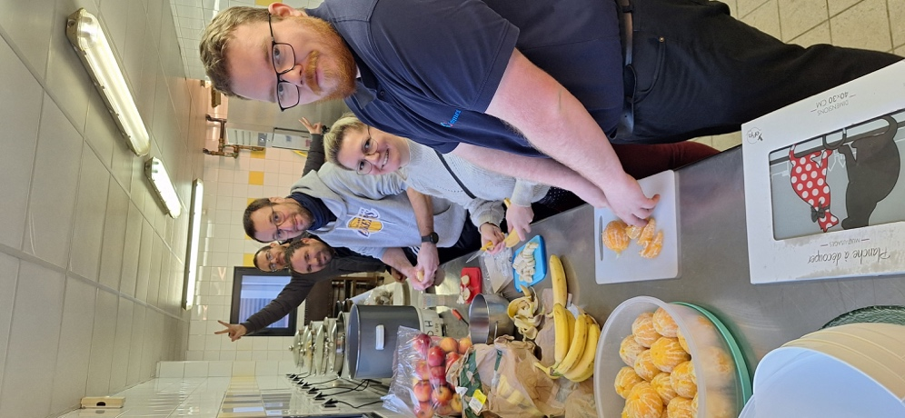 Le duo de juges-arbitres en plein travail l’équipe chargée de la préparation du repas
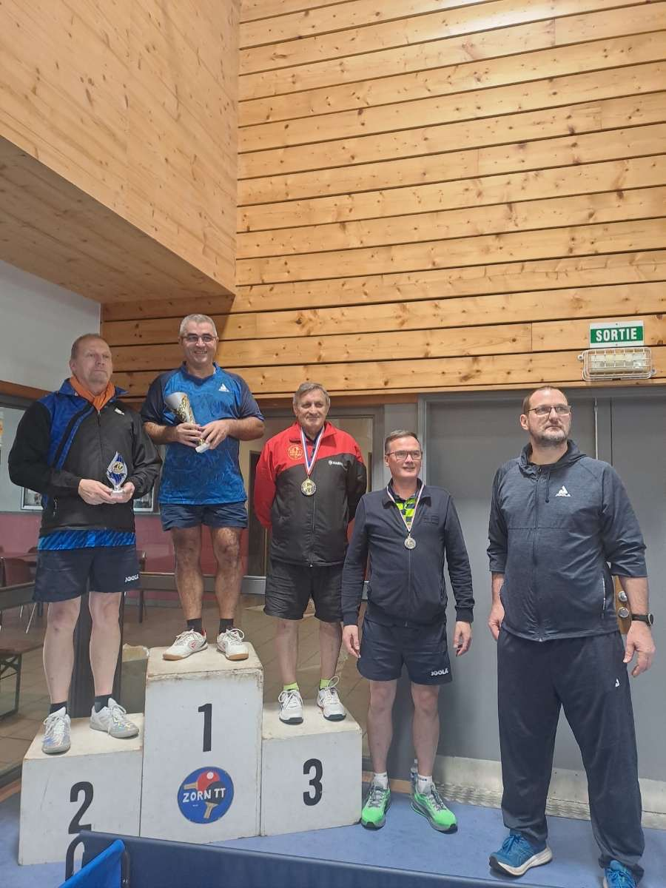
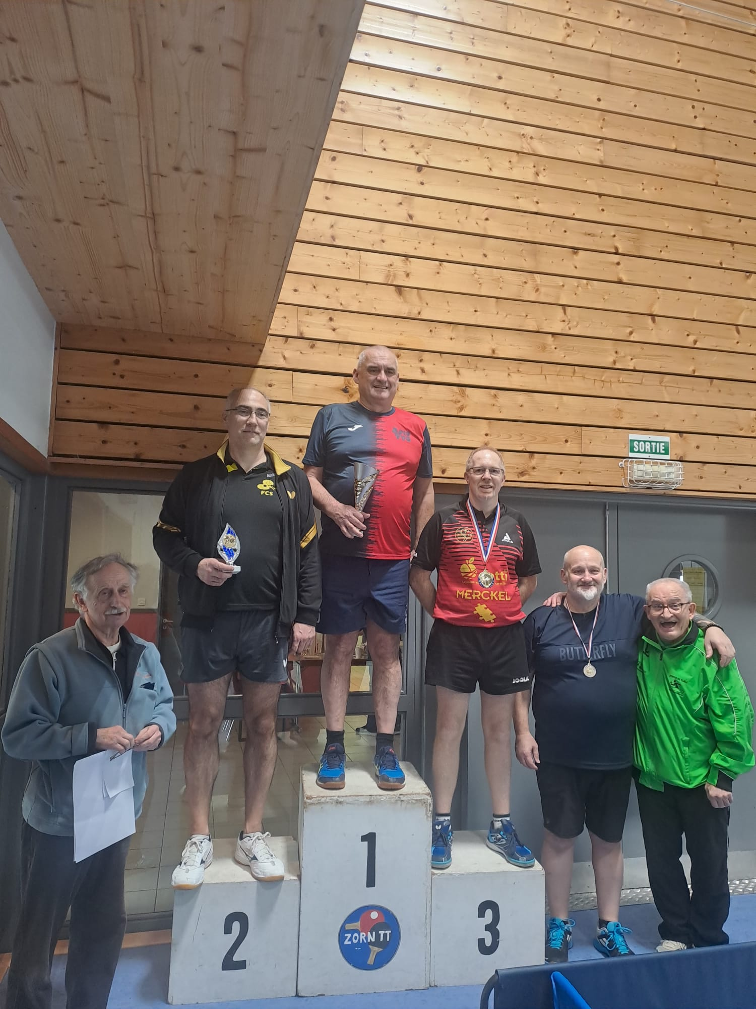
Le podium de la série A (joueurs classés 45 et mieux) Le podium de la série B (joueurs classés 50, 55 et 60)
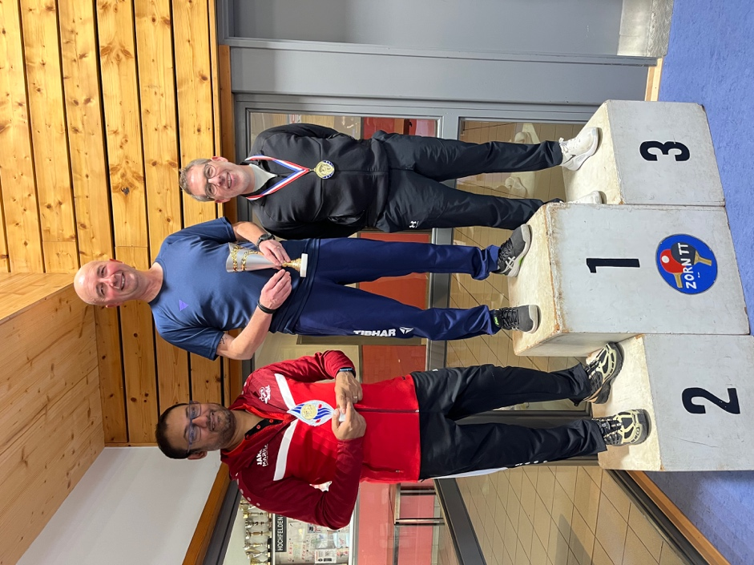
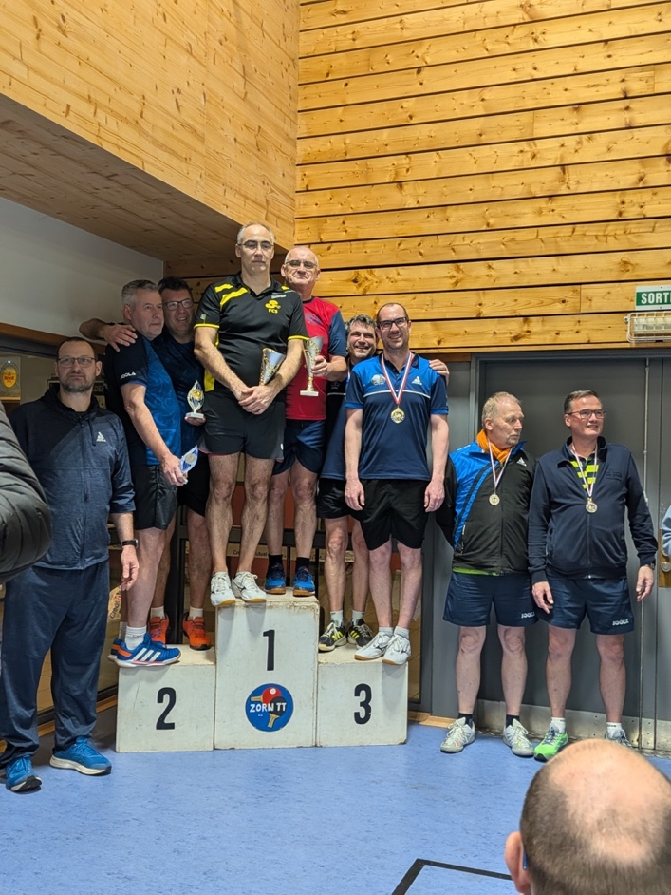

Le podium de la série C (joueurs classés 65 – 70 – 75). Le podium du double toutes catégories

PS : pour visualiser ou télécharger les autres photos, cliquer sur le lien suivant : https://flic.kr/s/aHBqjCJEd1

